中级软件设计师下午试题模拟82

试题一
阅读下列说明和数据流图，回答下面问题。
[说明]
某供销系统接受顾客的订货单，当库存中某配件的数量小于订购量或库存量低于一定数量时，向供应商发出采货单；当某配件的库存量大于或等于订购量时，或者收到供应商的送货单并更新了库存后，向顾客发出提货单。该系统还可随时向总经理提供销售和库存情况表。
以下是经分析得到的数据流图及部分数据字典，有些地方有待填充，假定顶层数据流图是正确的。图1是顶层数据流图，图2是0层数据流图，图3是1层数据流图，其中图3(a)是加工1的子图，图3(b)是加工2的子图。
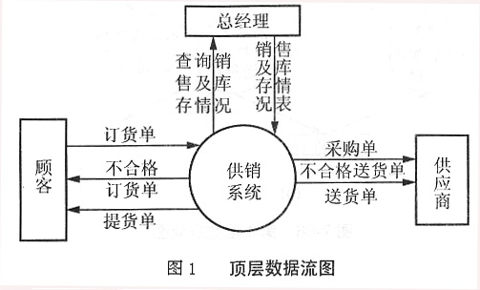
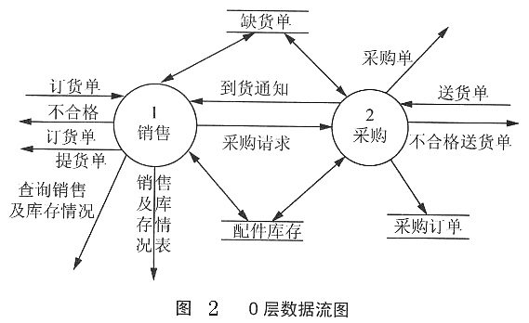
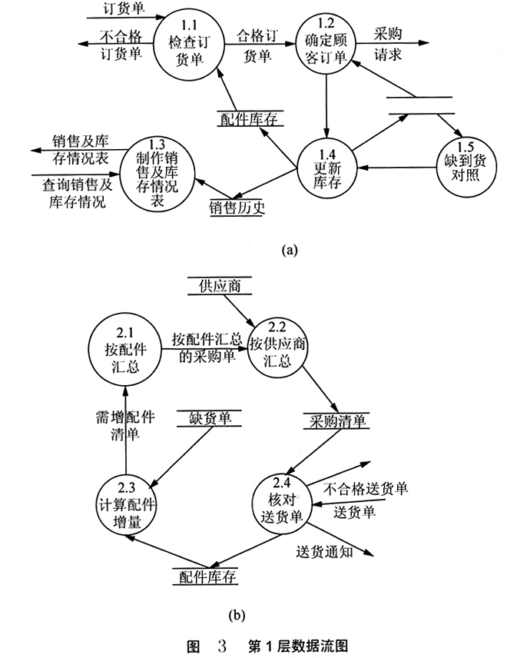
[数据字典]
1)数据流条目
订货单=配件号+配件名+规格+数量+顾客名+地址
提货单=订货单+金额
采货单=配件号+配件名+规格+数量+供应商名+地址
送货单=配件号+配件名+规格+数量+金额
2)文件说明
文件名：配件库存
组成：{配件号+配件名+规格+数量+允许的最低库存量)
1、根据题意，图2中哪个文件可不必画出。
2、根据题意，指出图3(a)中缺失的数据流的名称，并指出该数据流的起点和终点。
3、根据题意，指出图3(b)中缺失的数据流的名称，并指出该数据流的起点和终点。

试题二
阅读下列说明和E-R图，回答下面问题。
[说明]
某学校的教学系统描述如下。
学生信息包括学号(SNo)、姓名(Sname)、性别(Sex)、年龄(Age)、入学年份(Year)、主修专业(Major)，其中学号是入学时唯一编定的。
课程信息包括课程号(CNo)、课程名称(CName)、学时(Period)、学分(Credit)，其中课程号是唯一编定的。
一个学生可选多门课，每个学生选每门课有一个成绩。下图是经分析得到的E-R图。
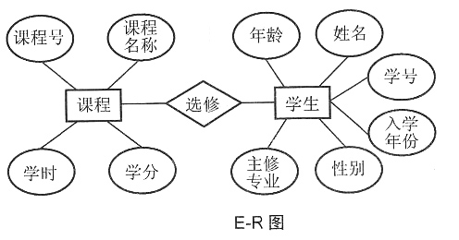
4、设基本表有Student(SNo，SName，Sex，Age，Year，Major)、Course(CNo，Cname，Period，Credit)、Grade(SNo，CNo，Grade)，通过以下SQL语句建立，请在SQL语句空缺处填入正确的内容。
CREATE TABLE Student (SNo CHAR (6) NOT NULL,
SName CHAR (20),
Sex CHAR(1),
Age INTEGER,
Year CHAR(4),
Major CHAR(20),
______);
CREATE TABLE Course (CNo CHAR (6) NOT NULL,
CName CHAR(20),
Period INTEGER,
Credit INTEGER,
______);
CREATE TABLE Grade (SNo CHAR (6) NOT NULL,
CNo CHAR (6) NOT NULL,
Grade REAL,
______,
______,
______;
5、若另有表Teach(CName，TName)存储教师任课情况，TName表示教师名。用SQL创建一个含有学号、姓名、课程名、成绩、任课教师名的“主修专业为计算机CS”的学生成绩视图，并要求进行修改、插入操作时保证该视图只有计算机系的学生。请在SQL语句空缺处填入正确的内容。
CREATE VIEW SG ______
SELECT Student. SNo, SName, Grade, Course. CName, TName
FROM Student, Grade, Teach,
WHERE ______
AND ______
AND Major = 'CS',
______；
6、以下的SQL语句是用于查询“每个学生的选修课程数、总成绩、平均成绩”的不完整语句，请在空缺处填入正确的内容。
SELECT Student. SNo, ______, SUM (Grade), AVG (Grade)
FROM Student, Grade
WHERE Student. SNo = Grade. SNo,
GROUP BY ______;

试题三
阅读下列说明和图，回答下面问题。
[说明]
银行的自动柜员机(ATM)的功能描述如下。
7金融卡与信用卡识别：包含伪卡识别及密码验证。
8主菜单项：这是一台ATM最主要的人机界面，提供各项功能给客户，具体有提款、转账、更改密码及存款。
9结束操作：客户执行完“菜单项”的功能后，可以选择“打印单据”或“不打印单据”，选好后就结束此次交易。
注意：ATM除了能处理本行的银行卡外，其他银行的银行卡也应该能处理，可以通过“金融中心”与其他银行主机进行数据交换。另外，为了方便，ATM还提供快捷提款，并提供代交费功能(代交费是通过转账方式处理的)。
该系统采用面向对象方法开发，系统中的类及类之间的关系用UML类图表示。
7、图1是该系统的用例图，根据题意，用题中所述术语指出图1中参与者A.、B.分别是什么?用例C.、D.分别是什么?
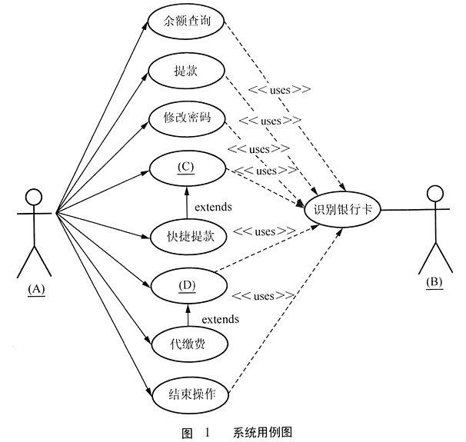
8、ATM机有以下状态：空闲、银行卡验证、业务选择等待、取款金额输入、密码修改、出钞、单据打印。ATM机一般处于空闲状态，当有客户插入银行卡，则进行银行卡验证，若银行卡无效则结束服务，否则进入业务选择等待状态。业务有取款、修改密码等，也可以选择退出结束服务，ATM返回空闲状态。选择取款业务后，等待取款金额输入，确认后判断余额是否足够，若余额不足，则给出提示信息，并进入业务选择等待状态；若余额充足，则出钞，若客户需要打印单据，则进入单据打印状态，否则返回业务选择等待状态。选择任意一个业务后，可以取消并返回业务选择等待状态。图2描述了ATM状态的转蛮情况。
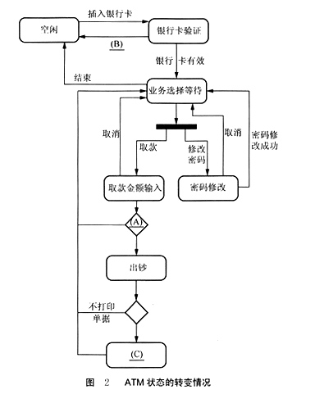
请指出判定A.、转换B.及状态C.分别是什么。

试题四
阅读下列程序说明和C代码，填入横线处的字句。
9、[程序说明]
设某城市有，2个车站，并有m条公交线路连接这些车站，设这些公交车都是单向的，这n个车站被顺序编号为0～n-l。本程序输入该城市的公交线路数、车站个数，以及各公交线路上的各站编号，求得从站0出发乘公交车至站n-1的最少换车次数。
程序利用输入信息构建一张有向图G(用邻接矩阵g表示)，有向图的顶点是车站，若有某条公交线路经i站能到达j站，就在顶点i到顶点j之间设置一条权为1的有向边＜i, j＞。这样，从站点x至站点y的最少上车次数便对应图G中从点x至点y的最短路径长度。而程序要求的换车次数就是上车次数减1。
[C程序]
#include ＜stdio. h＞
#define M 20
#defime N 50
int a[N+1]; /*用于存放一条线路上的各站编号*/
int g[N] [N]; /*存储对应的邻接矩阵*/
int dist[N]; /*存储站0到各站的最短路径*/
int m, n;
void buildG( )
{
int i, j, k, SC, dd;
printf ("输入公交线路数, 公交站数\n*);
scanf ("%d%d", &m, ＆n);
for (i = 0; i ＜ n; i++) /*邻接矩阵清0*/
for (j = 0; j ＜ n; j++)g[i][j] = 0;
for (i=0; i ＜ m; i++) {
printf ("沿第 %d 条公交车线路前进方向的各站编号(0＜=编号＜=%d, -1结束): \n",
i+1, n-1);
sc = 0; /*当前线路站计数器*/
while(1) {
scanf ("%d", &dd);
if (dd == -1) break;
if (dd ＞= 0 && dd ＜ n) ______;
}
a [sc] = -1;
for (k = 1; a[k] ＞= 0; k++) /*处理第i+1条公交线路*/
for (j = 0; j ＜ k; j++)
______ = 1;
}
}
int minLen( )
{
int j, k;
for (j = 0; j ＜ n; j++) dist[j] = g[0] [j];
diSt[0] = 1;
do {
for (k = -1, j = 0; j＜ n; j++) /*找下一个最少上车次数的站*/
if (dist[j] ＞ 0 && (k == -1 || dist[j] ＜ dist[k]))k = j;
if (k ＜ 0 || k == n-1) break;
dist [k] = -dist[k]; /*设置k站已求得上车次数的标记*/
for (j = 1; j ＜ n; j++) /*调整经过k站能到达的其余各站的上车次数*/
if (______ && (dist[j] == 0 || -dist[k] + 1 ＜ dist[j]))
dist[j] = ______;
} while(1);
j = dist[n-1];
return ______;
}
void main( )
{
int t;
buiidG( );
if ((t = minLen( )) ＜ 0) printf ("无解!\n");
else printf ("从站0到站 %d 需换车 %d 次\n", n-1, t);
}

试题五
从下列的3道试题中任选1道解答。如果解答的试题数超过1道，则题号小的1道解答有效
10、阅读下列函数说明和C代码，填入横线处的字句。
[函数说明]
为网球比赛的选手安排比赛日程。设有n(n=2^{m})位选手参加网球循环赛，循环赛共进行n-1天，每位选手要与其他n-1位选手赛一场，且每位选手每天赛一场，不轮空。
设n位选手被顺序编号为1，2，…，n，比赛的日程表是一个n行n-1列的表，第i行i列的内容是第i号选手第j天的比赛对手。用分治法设计日程表，就是从其中一半选手(2^{m-1}位)的比赛日程导出全体2^{m}选手的比赛日程。从众所周知的只有两位选手的比赛日程出发，反复这个过程，直至为n位选手安排好比赛日程为止。
如两位选手的比赛日程表如下图所示。
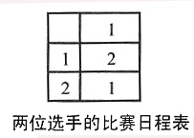
4位选手的比赛日程表如下图所示。
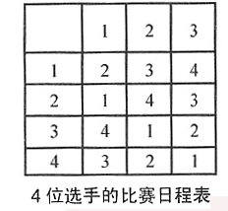
函数中使用的预定义符号如下。
#define M 64
int a [M+1] [M];
[C程序]
void main( ) {
int twom1, twom, i, j, m, k;
printf ("旨定n(=2的k次幂)位选手，请输入k: \n");
scanf ("%d", &k);
/*预设两位选手的比赛||程*/
a[1] [1] = 2;
a[2] [1] = 1;
m = 1;
twom1 = 1;
while (______) {
m++;
twom1 += twom1;
twom = twom1 * 2; /*为2^m位选手安排比赛日程*/
/*填日程表的左下角*/
for (i = twom1 + 1; ______; i++) {
for (j = 1; j ＜= twom1 - 1; j++) {
a [i] [j] = a[i - twom1] [j] + twom1;
}
}
/*填日程表的右上角*/
a[1] [twom1] = ______； /*填日程右上角的第1列*/
for (i = 2; i ＜= twom1; i++) {
a[i][twom1] = a[i-1] [twom1] + 1;
}
/*填日程表右上角的其他列，参照前一列填当前列*/
for (j = twom1 + 1; j ＜ twom; j++) {
for (i = 1; i ＜ twom1; i++) {
a[i] [j] = ______;
}
a [twom1] [j] = a[1] [j-1];
}
/*填日程表的右下角*/
for (j = twom1; j ＜ twom; j++) {
for (i = 1; i ＜= twom1; i++) {
a [______] [j] = i;
}
}
/*输出日程表*/
for (i = 1; i ＜= twom; i++) {
for (j = 1; j ＜ twom; j++) {
printf ("%4d", a[i] [j]);
}
printf ("\n");
}
printf ("\n");
}
}

11、阅读以下说明和C++代码，填入横线处的字句。
[说明]
很多时候，希望某些类只有一个或有限的几个实例，典型解决方案是所谓单身(Singleton)模式。但在多线程情况下，Singleton模式有可能出现问题，需要进行同步检查。如果对“检查Singleton对象是否已经创建”进行同步，则存在严重的瓶颈，所有的线程都必须等待检查对象是否存在。解决方式是一种称为Double-Checked-Locking的模式，其意图是将非必需的锁定优化掉，同步检查最多只发生一次，因此不会成为瓶颈。以下是C++语言实现，能够正确编译通过。
[C++程序]
class USTax {
______:
USTax( ){}; //构造函数
public:
static USTax* getInstance( );
private:
static USTax* instance;
};
______ = NULL;
USTax* USTax::getInstance( ) {
if (instance == NULL) {
//进行某种同步
cout＜＜"实例暂时不存在"＜＜end1;
if(______) {
cout＜＜"实例不存在, 创建实例…"＜＜end1;
instance = ______;
cout＜＜"实例创建成功"＜＜end1;
}
else {
cout＜＜"实例已被创建"＜＜end1;
}
}
else {
cout＜＜"实例已经存在"＜＜end1;
}
return ______;
}

12、阅读以下函数说明和Java代码，填入横线处的字句。
[说明]
很多时候，希望某些类只有一个或有限的几个实例，典型解决方案是所谓单身(Singleton)模式。但在多线程情况下，Singleton模式有可能出现问题，需要进行同步检查。如果对“检查Singleton对象是否已经创建”进行同步，则存在严重的瓶颈，所有的线程都必须等待检查对象是否存在。解决方式是一种称为Double-Checked-Locking的模式，其意图是将非必需的锁定优化掉，同步检查最多只发生一次，因此不会成为瓶颈。以下是Java语言实现，能够正确编译通过。
[Java程序]
public class USTax {
private static USTax instance = null;
______ USTax( ) {}
private ______ static void doSync( ) {
if (inStance == null) {
System. out. println ("实例不存在, 创建实例…");
instance = ______;
System. out. println ("实例创建成功");
} else {
System. out. println ("实例已被创建");
}
}
public static USTax getInstance( ) {
if (instance == null) {
System. out. println ("实例暂时不存在");
______; //同步控制
} else {
System. out. println ("实例已经存在");
}
return ______;
}
}

答案:

试题一

1、采购订单
[解析] 分层数据流图中，只涉及单个加工的文件不必画出，可在子图中再画。
依此标准，图2中文件“采购订单”只与加工采购有关，故不必画出。
2、起点：配件库存，终点：确定顾客订单
起点：配件库存，终点：制作销售及库存情况表
提货单，起点：更新库存，终点：顾客
到货通知，起点：采购，终点：缺到货对照
[解析] 画分层数据流图时应时刻牢记父图与子图的平衡原则。对这种数据流缺失题目，认真对照父图与子图就可得出答案。另外，还要注意与文件的交互，包括错误数据流大多也是出在此。
根据题述，图3(a)是加工1的子图，加工1在图2中，认真对照其输入/输出数据流，可发现缺失数据流“提货单”和“到货通知”，进一步确定数据流的起点和终点。“提货单”是输出数据流，起点应为加工“更新库存”，其终点自然是“客户”；“到货通知”是输入数据流，终点应为加工“缺到货对照”，起点应为加工“采购”。
另外，确定顾客订单时，需要检查库存配件，因此应有文件“配件库存”到加工1.2的数据流。同理，也应有文件“配件库存”到加工1.4的数据流。
3、采购单，起点：按供应商汇总，终点：供应商
采购请求，起点：销售，终点：计算配件增量
[解析] 同上一题的分析，仔细对照父图与子图的输入/输出数据流，并确认与文件相关的数据流。
试题二

4、PRIMARY KEY (SNo)
PRIMARY KEY (Cno)
PRIMARY KEY (SNo, CNo)
FOREIGN KEY (SNo) REFERENCES Student (SNo)
FOREIGN KEY (CNo) REFERENCES Course (CNo)
[解析] 第一个空处应该是完整性约束条件。在此为声明主键，据题述Student表的主键应该是SNo，故第一个空处应填PRIMARY KEY (SNo)。同理，Course表的主键为CNo，故第二个空处应填PRIMARY KEY (CNo)，Grade表的主键为(Sno，CNo)，故第三个空处应填PRIMARY KEY(Sno，CNo)。
在Grade表的主键(Sno，CNo)中，SNo是Student表的主键，CNo是Course表的主键，这样，两者就是Grade表的外键，第四个空处和第五个空处是用来声明外键的，分别填FOREIGN KEY (SNo) REFERENCES Student (SNo)和FOREIGN KEY (CNo) REFERENCES Course (CNo)，顺序可以颠倒。
5、AS
Student. SNo=Grade. SNo
Course. CName=Teach. CName
WITH CHECK OPTION
[解析] 创建视图的语句格式为：
CREATE VIEW 视图名 (列表名)
AS SELECT 查询子句
[WITH CHECK OPTION]
易得第一个空处应填AS。
为了“进行修改、插入操作时保证该视图只有计算机系的学生”，需要声明为WITH CHECK OPTION，此即第四个空处的内容。
6、COUNT (Grade. CNo)
Student. SNo
[解析] 该SQL语句是用于查询“每个学生的选修课程数、总成绩、平均成绩”的，显然第一个空处应为课程数，对应集函数应为COUNT (Grade. CNo)，应该按照学号分组，故第二个空处应填Student. Sno。
试题三

7、(A)客户 (B)金融中心 (C)提款 (D)转账
[解析] 图1给出了系统用例图，用例图展现了一组用例、参与者及其之间的关系。
易知参与者(A)是“客户”，参与者(B)为“金融中心”。
用例“快捷提款”是“提款”的扩展，因此用例(C)是“提款”；用例“代交费”是“转账”的扩展，因此用例(D)是“转账”。
8、(A)金额是否足够 (B)银行卡无效 (C)单据打印
[解析] 取款时，若金额不足，自然取款失败，因此判定(A)是判断“金额是否足够”。
当银行卡验证失败，服务结束，ATM机转入“空闲”状态，故(B)是“银行卡无效”。
状态(C)为“单据打印”。
试题四

9、a[sc++]=dd
[j]][a[k]]
dist[j]＞=0&& g[k][i]==1
-dist[k]+1
k＜0? -1:j-1
[解析]
程序中buildG( )函数的功能是输入车站数、公交线路数，以及各公交线路的车站等信息，然后构建有向图的邻接矩阵。对每一条线路，按从始发站至终点站的顺序输入线路上的车站编号。第一个空处所在的while循环正是实现这一功能，线路各站编号存于数组a[]中，并用sc记录该线路车站总数。函数将输入的站号先存于dd变量中，若dd变量的值为-1，表示该条线路输入结束；若dd超出车站编号范围，则不存储；若是正确的车站编号，则将车站编号存储在a[sc]中，并让sc加1(注意这一点)。故第一个空处应填a[sc++]=dd。
一条线路上的各车站编号输入后，接着要做的就是利用该线路的全部车站编号构建有关该线路的邻接矩阵。对于给定的该线路上的第k个车站a[k]，对所有该线路上的始发站a[0]至该线路上的第k-1个车站a[k-1]的各站a[j]均可到达a[k]，故第二个空处应填[a[j]][a[k]]。需要特别注意单向性，即a[j]与a[k]次序不能颠倒；如果不是单向，则图G就是一个无向图，其邻接矩阵是对称矩阵。
函数minLen( )利用上述构建的邻接矩阵，求出从站0出发乘公交车到站n-1的最少换车次数。函数采用求两点之间最短路径的方法，先将邻接矩阵的第0行内容复制到数组dist[]中，并置dist[0]为1。这样，就在dist[]中预置了能从站0出发直接到达的车站。接着是一个循环，每次循环作以下事情：利用数组dist[]，找出下一个最少上车次数的站号。如果没有这样的站号(站0不可达站n-1)，或下一个最少上车次数的站就是n-1(找到解)，则结束循环。若找到下一最少上车次数的车站，但还不是n-1号站，则设置该站已求得站0到达该站所需最少上车次数dist[k]，将dist[k]的值变为负值。值为负就表示已为站k求得解，到达站k的最少上车次数为-dist[k]。由于已求得站k最少上车次数，那些还未求得最少上车次数、经过k站可以达到的车站的上车次数就应作相应调整。顺序考查各站j(站0除外)，若站j还未求得解(dist[j]＞0)，并且经站k能直接到达站j(g[k][j]=1)，并且或从站0不能到达站i，或到达站j的上车次数比经过站k到达的次数要多(dits[j]==0||-dist[k]+1 ＜ dist[j])，则到达站j的最少上车次数改为-dist[k]+1。故第三个空处应填dist[j]＞=0 && g[k]D]==1，第四个空处应填-dist[k]+1。
求解循环结束有两种情况：或是没有找到下一个最少上车次数的站(k＜0)，或是下一个最少上车次数的站就是n-1号站。若是前者，函数因为找到解而返回-1(任意负值均可)；若是后者，从站0到站n-1上车次数为dist[n-1]，即换车次数是dist[n-1]-1。故第五个空处应填k＜0?-1:i-1。
试题五

10、m＜k
i＜=twom
twom1+1
a[i+1][j-1]
a[i][j]
[解析] 题中已经说明该算法采用的是分治法，“就是从其中一半选手(2^{m-1}位)的比赛日程导出全体2^{m}选手的比赛日程”，再根据注释，不难确定第一个空处应填m＜k。
以下各空的判断略有难度，可通过举例法，亦即模拟执行，来生成4位选手(k为2)的比赛日程。
第二个空处应填当前问题规模中行下标的最大值，分析得当前规模行下标最大为twom，对应4位选手为4，故第二个空处应填i＜=twom。
第三个空处填日程表右上角第1行第1列元素，对应4位选手为a[1][2]，此值为3，即twom1+1，故第三个空处应填twom1+1。
比赛日程中，若A与B比赛，那么B也与A比赛，它们是统一的，存在参照性。注释已说明是前一列，故列号应为j-1；至于行号，通过分析4位选手比赛日程，可总结出应为i+1。故第四个空处应填a[i+1][j-1]。
同第四个空，第五个空处应填a[i][j]。
11、private
USTax*USTax::instance
instance==NULL
new USTax
instance
[解析] 在这里希望USTax类只有一个实例，从而需要将其构造函数设置为private，以防止外部对这个类进行直接实例化。故第一个空处应填private。
第二个空处是对类USTax的静态成员变量instance的初始化，应填USTax* USTa::instance。
由于程序采用Double-Checked-Locking模式，即双检查锁定模式，因此第三个空处应该再次检查。也可以想象多线程的执行情况，线程A和线程B同时调用getInstance( )方法。故第三个空处应填instance==NULL。
第四个空处是创建一个USTax实例，应填new usTax。
第五个空处返回引用，应填instance。
12、private
synchronized
new USTax( )
doSync( )
instance
[解析] 在这里希望USTax类只有一个实例，从而需要将其构造函数设置为private，以防止外部对这个类进行直接实例化。故第一个空处应填private。
方法doSync是进行同步控制，因此应声明为synchronized，即第二个空处应填synchronized。
第三个空处是创建一个USTax实例，应填new USTax( )。
第四个空处要进行同步控制，故此处应调用同步函数doSync( )，故第四个空处应填doSync( )。
第五个空处返回引用，应填instance。

